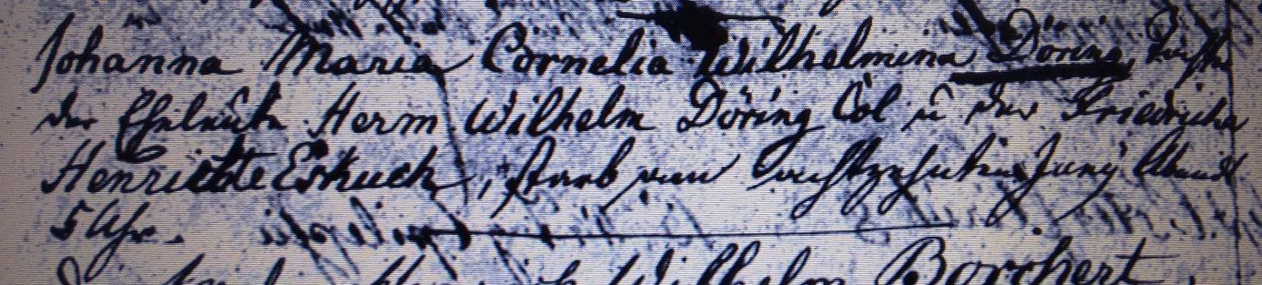

Kirchenbuch Flierich 1818; ARCHION-Bild 237 in „Beerdigungen 1810 – 1853“
Abschrift:
„(auf der linken Seite, hier nicht abgebildet, KJK:) „am 20ten Junii, Osterflierich, 5 Jahr 8 Monat, (Todesursache:) Zehrung; Johanna Maria Cornelia Wilhelmina Döring, Tochter der Eheleute Herm. Wilhelm Döring Col. u. der Friederike Henriette Eskuch, starb am achtzehnten Junii abends 5 Uhr“.

